**KATA PENGANTAR**

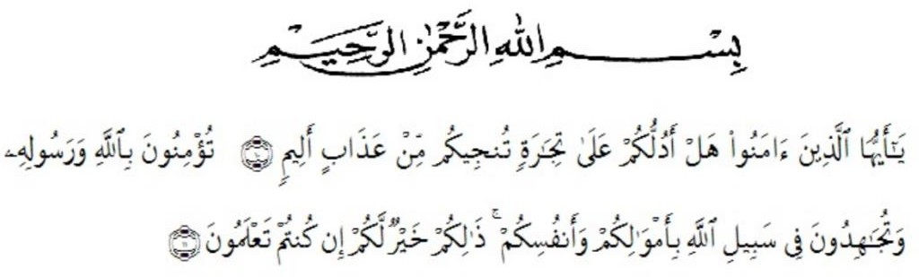

Artinya: Hai orang-orang yang beriman, sukakah kamu aku tunjukkan suatu perniagaan yang dapat menyelamatkanmu dari azab yang pedih?(10), (yaitu) kamu beriman Kepada allah dan Rasulnya da berjihad dijalan Allah dengan hartra dan jiwamu. Itulah yang lebih baik bagimu, jika kamu mengetahui(11).

Segala puji syukur penulis ucapkan kepada Tuhan Yang Maha Esa atas rahmat dan karunia-Nya sehingga penulis dapat melaksanakan penelitian dan menyelesaikan penulisan skiripsi dengan judul “Formulasi, **,** Evaluasi, Dan Aktivitas Antibakteri Sabun Padat Nanopartikel Ekstrak Bonggol Nanas *(Ananas Comosus* (L.) Merr*)* Terhadap *Staphylococcus Aureus* “, sebagai syarat memperoleh gelar Sarjana Farmasi pada Fakultas Farmasi Universitas Muslim Nusantara Al Washliyah Medan.

Pada kesempatan ini penulis mengucapkan terima kasih yang sebesar- besarnya kepada kedua orang tua saya Ayahanda tercinta Ahmad Gembira Harahap dan Ibunda tercinta Siti Rusma Siregar sehingga penulis dapat menyelesaikan penulisan bahan skiripsi ini.

Penulis menyampaikan terimakasih yang sebesar-besarnya kepada Bapak/Ibu apt. Minda Sari Lubis., S.Farm. M.Si selaku pembimbing dan penguji yang telah membimbing dan memberi banyak masukan dan motivasi kepada penulis dengan seminar hasil ini, serta tak lupa pula ucapan terima kasih pada Bapak/Ibu selaku

penguji yang telah memeberi banyak masukan dan saran demi sempurna

